

財團法人罕見疾病基金會
南區全方位家庭支持課程 (一)
中醫講座~輕鬆戰勝體脂肪
報名簡章

親愛的病友及照顧家屬們：
農曆新年即將到來，除了快樂的吃團圓飯外，在開心看電視聊天中，零食一口口，不知不覺就吃超過一天正常所需的熱量，過了年假，多了一歲也胖了一圈。「肥胖」已被視為是一種慢性病，據統計，全台灣約有三分之一的成年人屬於過重或肥胖，脂肪的囤積嚴重影響健康。國健署指出，女性腰圍應小於80公分、男性應小於90公分，若超過理想尺寸，堆積在腹部的脂肪將影響身體代謝，導致血液三酸甘油脂濃度、血糖升高，增加罹患心血管疾病和糖尿病風險，有鑑於此，特辦理中醫講座，榮幸地邀請到張瑞璋中醫診所張瑞璋博士，教您吃對食物、健康甩油，只要簡單食療就能達到養生健體之效喔，歡迎南區罕病朋友們踴躍報名參加，讓我們一起來輕鬆戰勝體脂肪!!
辦理單位：財團法人罕見疾病基金會。
活動日期：103年02月16日(日) 09:45-12:10。
活動地點：南部辦事處（高雄市新興區民生一路206號9樓3）。
報名資格：南區罕見疾病病友及家屬。
課程內容：

時 間 | 內 容 | 講師
09：45-10：00 | 報到、開場引言
10：00-10：50 | 中醫觀點~吃對食物 | 張瑞璋中醫診所院長  福建中醫院榮譽教授  高雄醫學大學兼任副教授  前中醫師公會全國聯合會顧問
10：50-11：00 | 休息時間 | 張瑞璋中醫診所院長  福建中醫院榮譽教授  高雄醫學大學兼任副教授  前中醫師公會全國聯合會顧問
11：00-11：50 | 輕鬆戰勝體脂肪 | 張瑞璋中醫診所院長  福建中醫院榮譽教授  高雄醫學大學兼任副教授  前中醫師公會全國聯合會顧問
11：50-12：10 | Q&A 時間 | 張瑞璋中醫診所院長  福建中醫院榮譽教授  高雄醫學大學兼任副教授  前中醫師公會全國聯合會顧問
12：10 | 大合照(賦歸)
報名時間：即日起至103.02.06為止(以報名順序計名，額滿為止)
報名方式：
1、電話：07-229-8311分機13，醫療服務專員吳文欣小姐。
2、傳真：07-229-9095，務必來電確認。
3、郵寄：800-45高雄市新興區民生一路206號9F3，務必來電確認。
交通方式
◎汽車
中正交流道下：往高雄市區方向，走中正路遇復興路交叉路口左轉，進行約一公里遇民生路復興路交叉路口即可。
◎公車路線
請由高雄火車站轉搭
（1）52號、72號公車，（約15分鐘一班車）『高雄高商站』下，步行約5分鐘
（2）36號公車，（約30分鐘一班車）『復興路口站』下，步行約2分鐘

◎捷運：信義國小站(3號出口)，步行約10-15分鐘。

◎投幣式平面停車場
位置：復興一路（中正三路與民生一路間）店家初鹿牧場旁
停車車格數：6格
開放時間：24H
計費方式：每小時30元

位置圖
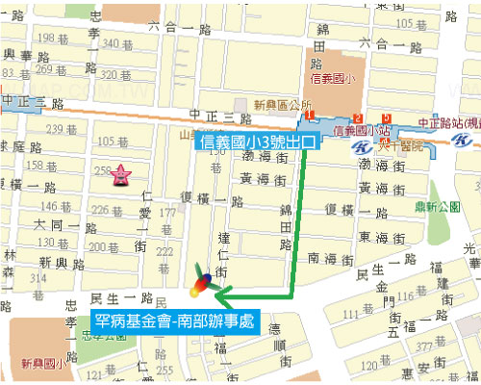


財團法人罕見疾病基金會
南區全方位家庭支持課程 (一)
中醫講座~輕鬆戰勝體脂肪
報名簡章
基本資料 | 病友姓名： | 性別 | □男 □女
基本資料 | 病友姓名： | 疾病名稱
基本資料 | 病友姓名： | 年齡
基本資料 | 輔具使用：□無 □輪椅 □電動輪椅 □其他：________________
其他家屬是否參與課程 | □否 □是，______人  (一家庭包含病友以4人為限，請註明姓名及與病友關係)
其他家屬是否參與課程 | 姓名： 與病友關係：
其他家屬是否參與課程 | 姓名： 與病友關係：
其他家屬是否參與課程 | 姓名： 與病友關係：
聯絡電話 |  | 行動電話
通訊地址 | □□□
※對課程的期待或其他需協助事項：

報名方式：
1、電話：07-229-8311分機13，醫療服務專員吳文欣小姐。
2、傳真：07-229-9095，務必來電確認。
3、郵寄：800-45高雄市新興區民生一路206號9F3，務必來電確認。
報名時間：即日起至103.02.06為止(以報名順序計名，額滿為止)
注意事項：
1、為響應環保，請自備環保杯。

2、本活動免費提供餐點，歡迎踴躍參加!




